Jahresbericht

Organisation:

Berichtszeitpunkt

Berichtszeitraum

Inhaltsverzeichnis

1 Zielerreichung 2
2 Kommentare zur Zielerreichung 3
Wirkungsziele 3
Leistungsziele 4
Ressourcenziele 5
Kooperationen 6
Besondere Fallbeschreibungen 7

Zielerreichung

Bitte ausgefülltes Excel-Formblatt „Jahresbericht“ beilegen aus Kapitel:

Planungs- und Berichtssystem

Beratungs- und Sensibilisierungsprojekte

Bundessozialamt

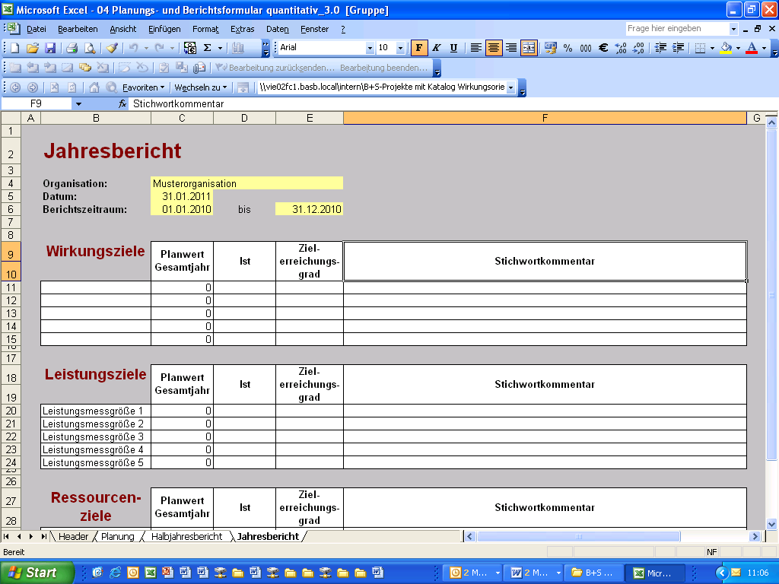

Kommentare zur Zielerreichung

Wirkungsziele
Hinweis: Der folgende Platz dient zur Darstellung jener Wirkungsziele, deren Erreichung nur verbal beschreibbar ist oder um ausführlicher (trotzdem so kurz und präzise wie möglich) auf Abweichungen bzw. Zielerreichung bei den einzelnen Zielarten einzugehen. Stellen Sie im Sinne der Lesefreundlichkeit für die BerichtsempfängerInnen Ihre vereinbarten beschreibbaren Ziele nach folgender Struktur dar:
- Ziel und Zielerreichungsgrad
- Etwaige Abweichungen/Verzögerungen
- Maßnahmen zur Zielerreichung bzw. Notwendigkeit einer Zielanpassung
Sofern Sie mit Ihrer BSB-Landesstelle zu diesem Punkt keine Vereinbarung getroffen haben, können Sie diesen Platz frei lassen oder vor Berichtslegung auch löschen. Diesen Hinweis können Sie vor der Berichtslegung ebenfalls löschen.

Wirkungsziele

Leistungsziele
Hinweis: Der folgende Platz dient zur Darstellung jener Leistungsziele, deren Erreichung nur verbal beschreibbar ist oder um ausführlicher (trotzdem so kurz und präzise wie möglich) auf Abweichungen bzw. Zielerreichung bei den einzelnen Zielarten einzugehen. Stellen Sie im Sinne der Lesefreundlichkeit für die BerichtsempfängerInnen Ihre vereinbarten beschreibbaren Ziele nach folgender Struktur dar:
- Ziel und Zielerreichungsgrad
- Etwaige Abweichungen/Verzögerungen
- Maßnahmen zur Zielerreichung bzw. Notwendigkeit einer Zielanpassung
Sofern Sie mit Ihrer BSB-Landesstelle zu diesem Punkt keine Vereinbarung getroffen haben, können Sie diesen Platz frei lassen oder vor Berichtslegung auch löschen. Diesen Hinweis können Sie vor der Berichtslegung ebenfalls löschen.

Leistungsziele

Ressourcenziele
Hinweis: Der folgende Platz dient zur Darstellung jener Ressourcenziele, deren Erreichung nur verbal beschreibbar ist oder um ausführlicher (trotzdem so kurz und präzise wie möglich) auf Abweichungen bzw. Zielerreichung bei den einzelnen Zielarten einzugehen. Stellen Sie im Sinne der Lesefreundlichkeit für die BerichtsempfängerInnen Ihre vereinbarten beschreibbaren Ziele nach folgender Struktur dar:
- Ziel und Zielerreichungsgrad
- Etwaige Abweichungen/Verzögerungen
- Maßnahmen zur Zielerreichung bzw. Notwendigkeit einer Zielanpassung
Sofern Sie mit Ihrer BSB-Landesstelle zu diesem Punkt keine Vereinbarung getroffen haben, können Sie diesen Platz frei lassen oder vor Berichtslegung auch löschen. Diesen Hinweis können Sie vor der Berichtslegung ebenfalls löschen.

Ressourcenziele

Kooperationen
Hinweis: Der folgende Platz dient zur Darstellung jener Kooperationsziele, deren Erreichung nur verbal beschreibbar ist oder um ausführlicher (trotzdem so kurz und präzise wie möglich) auf Abweichungen bzw. Zielerreichung bei den einzelnen Zielarten einzugehen. Stellen Sie im Sinne der Lesefreundlichkeit für die BerichtsempfängerInnen Ihre vereinbarten beschreibbaren Ziele nach folgender Struktur dar:
- Ziel und Zielerreichungsgrad
- Etwaige Abweichungen/Verzögerungen
- Maßnahmen zur Zielerreichung bzw. Notwendigkeit einer Zielanpassung
Sofern Sie mit Ihrer BSB-Landesstelle zu diesem Punkt keine Vereinbarung getroffen haben, können Sie diesen Platz frei lassen oder vor Berichtslegung auch löschen. Diesen Hinweis können Sie vor der Berichtslegung ebenfalls löschen.

Kooperationsziele

Besondere Fallbeschreibungen

Positives Fallbeispiel

Kritisches Fallbeispiel

Lernerfahrung aus den Fallbeispielen

